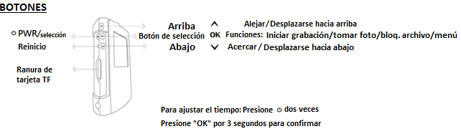
- Introducción
Este manual de usuario detallado tiene como objetivo ayudarle a entender cómo usar el dispositivo. Por favor léalo antes de usar el dispositivo por primera vez. Tenemos el derecho a cambiar el contenido en cualquier momento. No se ofrecerá garantía para hechos de fuerza mayor, uso indebido, abuso, negligencia o modificación del dispositivo. Desplazarse hacia arriba.

■ Instalación
◇ Por favor elija el lugar más adecuado para la instalación donde no haya obstáculos
◇ Por favor no toque el lente con sus dedos; esto podría dar lugar a imágenes borrosas ya que las huellas pueden dejar manchas
◇ Limpie los lentes frecuentemente

■ Cuidado del dispositivo
★ No desmonte o intente reparar el dispositivo
★ Mantenga el dispositivo lejos del fuego
★ No use el dispositivo cuando esté en movimiento. Asegúrese de cumplir con las regulaciones de su país y con la seguridad vial en general al usar el dispositivo

■ Precauciones
． Guarde el dispositivo a temperatura ambiente en un entorno limpio
． Guardar el dispositivo a altas temperaturas puede acortar la vida útil de la batería o puede derretir las partes plásticas y el frio extremo puede dañar los circuitos ya que puede formarse humedad dentro del dispositivo cuando éste vuelva a una temperatura normal
． No repare el dispositivo usted mismo. Si presenta fallas por favor llévelo a un distribuidor autorizado
． No deje caer el dispositivo ya que puede causar un mal funcionamiento de los componentes internos
． Use un paño húmedo para limpiar el dispositivo, no use detergentes químicos

■ Especificaciones
◆ Lente de visión amplia de 150 grados
◆ 1920 x 1080P FULL HD a 30fps
◆ Calidad fotográfica: 4032x3024 pixeles
◆ Cámara digital con zoom de 4 x
◆ Pantalla LCD de 2.0”que puede mostrar video e imágenes al mismo tiempo
◆ Función de protección de datos SOS
◆ Compatible con G-Sensor
◆ Los datos estarán seguros incluso en caso de apagado repentino
◆ Puertos HDMI y USB
◆ Grabación continua, cíclica y con intervalo de tiempo
◆ Interfaz fácil de usar
◆ Soporta máx. 64GB; preferiblemente tarjetas de memoria C6 y superior

- 》1. Iconos
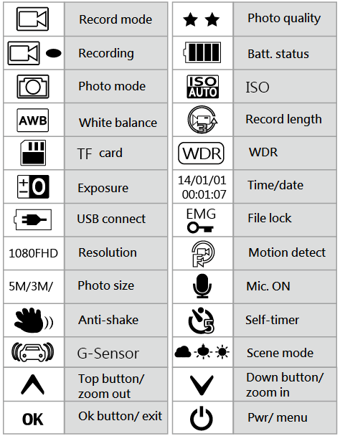

》2. Luces
Luz amarilla ----Batería cargando
Luz azul ----Grabando
Luz roja ----En modo de espera

》3. Selección de funciones
■ Menú de video
1. Resolución
1080FHD (1920x1080),720P (1280x720),
WVGA (848x480P), VGA (640x480)
2. Intervalos de grabación: OFF/1min/3min/5min
3. Exposición: +2.0 +5/3 +4/3 +1.0 +2/3 +1/3 +0.0 -1/3 -2/3 -1.0 -4/3 -5/3 -2.0
4. Detección de movimiento: OFF/ON
5. Grabación de sonido: OFF/ON
6. Sello de tiempo: OFF/ON

■ Ajustes
1. Fecha/hora: 2013/01/01 - 12:00:00 – YY/MM/DD
(Presione OK por 2 segundos una vez confirmado)
2. Sonido: ON/OFF
3. Idioma: Inglés/chino simplificado/chino tradicional/ruso/japonés/francés/español/portugués/alemán/italiano
4. Salida de TV: PAL/NTSC
5. Frecuencia: 50HZ/60HZ
6. Formato: Cancelar/confirmar
7. Ajuste por defecto: Cancelar/confirmar
8. Protector de pantalla: OFF/3min/5min/10min
9. Versión: Mostrar la versión actual

■ Modo fotográfico: Presione OK por 3 segundos para ingresar, luego presione una vez para tomar la foto
■ Ajuste de foto: Presione PWR suavemente
1. Selección de foto: sencilla/2seg. temporizador/5seg. temporizador/10seg. temporizador
2. Resolución
12M 4032x3024/10M3648x2736/8M3264x2448/
5M2592x1944/3M2048x1536/2MHD1920x1080/
VGA640x480/1.3M1280x960
3. Fotos continuas: OFF/ON
4. Calidad fotográfica: Superior/estándar/baja
5. Nitidez: Fuerte/estándar/suave
6. Balanceo de blancos: Auto/blanco/opaco/bombilla
7. Efecto de color: color/blanco & negro/retro
8. ISO: Auto/100/200/400
9. Exposición: +2.0 +1.7 +1.3 +1.0 +0.7 +0.3 +0.0
-0.3 -0.7 -1.0 -1.3 -1.7 -2.0
10. Anti-vibración: OFF/ON
11. Fecha/registro de tiempo: OFF/fecha/fecha&tiempo

■ Modo reproducción: Presione OK por 3 segundos, luego presione DOS VECES para reproducir
1. Eliminar: Archivo actual/todos los archivos (presione PWR para ingresar)
2. Protección de archivo: Proteger archivo actual/desproteger archivo actual/desproteger todos los archivos
3. Diapositivas: OFF/Confirmar/8 segundos

■ Guía de funcionamiento
1. Cargar la batería
La batería de la unidad principal puede usar ya sea un puerto USB o puede conectarse a una fuente de alimentación para cargarse.

2. Conectar al cargador de 12V/24V de la moto
Esto le permitirá al DVR grabar automáticamente una vez se haya iniciado el motor. Puede seleccionar el intervalo de grabación de ya sea 1, 3 o 5 minutos. Una vez el motor se haya apagado, el DVR dejará de grabar automáticamente y guardará la información.

Nota: Por favor use únicamente el cargador que viene con regulador de voltaje de 12V/24V hasta 5V!

3. Instalación de la tarjeta TF
[1] Asegúrese de que la tarjeta TF esté insertada en la posición correcta
[2] Use una tarjeta TF - SDHC clase 6 y superior
[3] Formatee la tarjeta TF al usar una nueva tarjeta con el dispositivo

4. Ajustes de hora y fecha
Una vez el dispositivo esté en ON, presione dos veces para ingresar al menú de hora/fecha luego presione UP o DOWN. Presione OK para acceder al siguiente ajuste. Una vez se hayan confirmado todos los ajustes presione OK por 2 segundos.

5. Ajustes de idioma
Una vez el dispositivo esté en ON, presione dos veces para ingresar al menú de idiomas luego presione UP o DOWN para seleccionar el idioma necesario. Una vez haya terminado, presione OK para confirmar.

6. Grabación ON/OFF
Presione PWR por 3 segundos para ingresar al modo de grabación

7. Modo de grabación
[1] Seleccionar resolución: Presione『』 para entrar al menú:
1080P FHD (1920X1080P)/720P (1280X720P)/
WVGA (848X480P)/VGA (640X480P)
[2] Presione『OK』 para comenzar a grabar y presione OK para detener la grabación. Cuando el dispositivo esté grabando la pantalla mostrará el icono『.

8. Modo de cámara
[1]. La cámara es de 4032x3024 pixeles。
[2]. Presione『OK』suavemente para comenzar a tomar imágenes

9. Modo de reproducción
[1]. Presione『OK』para entrar al modo de reproducción. Presione『OK』 de nuevo para entrar al modo de reproducción de imágenes.
Presione『OK』para entrar al modo de reproducción de video.
[2]. Ya sea durante el modo de reproducción de imágenes o de video, puede presionar『UP o DOWN』para seleccionar los archivos que desea ver. Presione『OK』para REPRODUCIR o DETENER.
[3]. Durante el modo de reproducción, presione levemente『』 para entrar el menú para eliminar/proteger/ver archivos en diapositivas. Una vez seleccionado presione『OK』para confirmar.

10. Proteger/desproteger archivos
[1]. Presione levemente『』para entrar a la selección de ya sea proteger/desproteger el archivo actual. Todos los archivos protegidos mostrarán el icono, el cual no puede eliminarse a menos que esté desprotegido.
[2]. Protección automática de archivos mediante G-sensor. El G-sensor se activará si hay un golpe fuerte e inesperado para proteger sus archivos. El archivo protegido será el que esté siendo grabado; la pantalla mostrará el icono.
[3]. Protección de datos SOS. Durante la grabación puede proteger manualmente sus archivos manteniendo presionado『 OK .』El archivo protegido mostrará el icono.

11. Intervalos de grabación

OFF/1min/3min/5min
Cuando se selecciona OFF.
[1]. La tarjeta TF no sobrescribirá en la memoria durante esta selección. El sistema le dirá cuando la tarjeta esté llena o cuando no puede sobrescribirse. Si esto sucede, la tarjeta de memoria necesitará formatearse.

Seleccione 1min/3min/5min
[1]. La tarjeta TF puede sobrescribirse una vez la memoria esté llena; esto no sobrescribirá los archivos protegidos.

12. Tiempo/registro de tiempo
Ya sea ON/OFF

- Especificaciones del producto
Sensor Sensor AR 0330 CMOS
Pantalla LCD de 1.5 pulgadas
Chipset Hecho en Taiwán
Tarjeta TF Max. 64GB y C6 o superior
Lente Lente de cristal japonés grado A
Imagen fija Formato：JPEG（EXIF2.2）DCF
Resolución：12M 4032x3024/10M3648x2736/8M3264x2448/5M2592x1944/
3M2048x1536/2MHD1920x1080/VGA640x480/1.3M1280x960
Archivo de video MOV (H.264)
Resolución
1080FHD (1920x1080)/1080P (1440x1080)/ 720P(1280x720)/
WVGA (848x480P)/VGA (640x480)/ QVGA (320x240)
Zoom Modo de grabación: 4 x zoom (1280×720 30fps)
Modo de imagen: 8 x zoom
Sonido Altavoz integrado
Exposición -2.0EV~+2.0EV
SOS Compatible
Intervalo de grabación OFF, 1min, 3min, 5min
Puerto USB USB2.0
Salida de video Puerto AV：NTSC/PAL
Compatible con HDMI
Encendido Batería de litio recargable integrada
Temp. de funcionamiento -25° to 75° Celsius

- Solución de problemas
◎No se puede grabar o tomar fotos
Examine la tarjeta TF y revise si la memoria está llena o si hay demasiados archivos protegidos
◎Durante la grabación el dispositivo se detiene por sí solo
Recomendamos una tarjeta de memoria SDHC de alta velocidad con clase 6 o superior
◎Al retroceder los archivos, se muestra archivo corrupto
Este error ocurre cuando la memoria tiene un tipo de archivo de almacenamiento incorrecto. Por favor formatee la tarjeta.
◎No se tiene imagen mediante la pantalla de TV
Confirme que el cable AV o HDMI esté conectado correctamente y asegúrese de que el televisor este configurado en AV o HDMI
◎Los archivos de reproducción están borrosos o difusos
Esto puede suceder si el lente no está limpio (suciedad o huellas). Limpie el lente con un paño húmedo.
◎La imagen muestra ya sea interferencia vertical u horizontal
Se ha seleccionado la frecuencia incorrecta. Seleccione 50Hz o 60Hz
◎El dispositivo detiene la auto grabación, cuando se presiona STOP éste comienza a grabar de nuevo
Por favor revise si la detección de movimiento está en ON (la marca de detección de movimiento se mostrará en la pantalla)
◎El dispositivo está bloqueado
Presione el botón RESET

- Accesorios
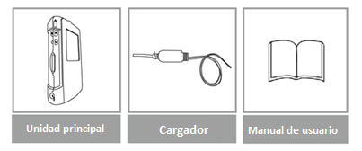

Hecho en Taiwán

